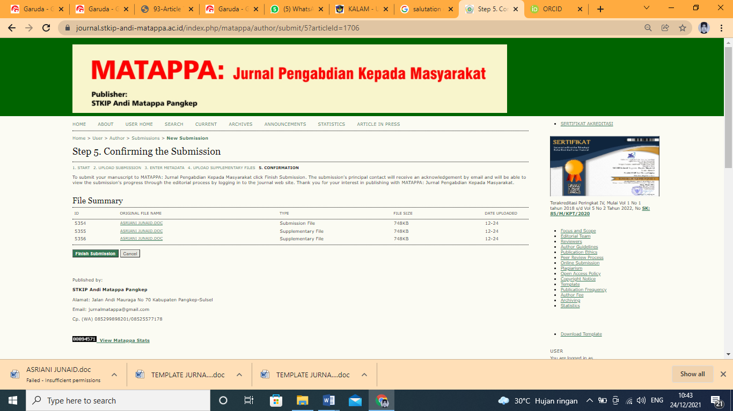

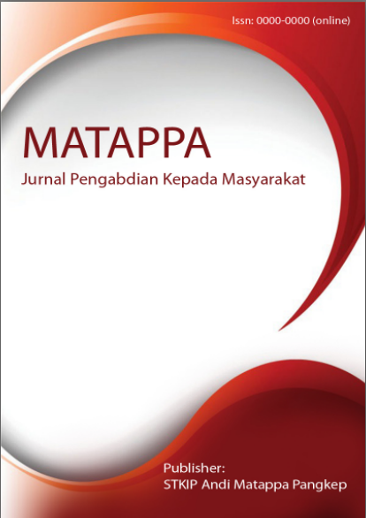
MATAPPA: Jurnal Pengabdian Kepada Masyarakat

Volume 1 | Nomor 1 | Maret |2018
e-ISSN: 0000-0000 dan p-ISSN: 0000-0000

This work is licensed under a Creative Commons Attribution
4.0 International License

PKM Akuntansi Pengelolaan Keuangan Mesjid

Asriani Junaid ¹

Nur Wahyuni ²

Darwis Said ³

Keywords :  Keuangan  Masjid  Nirlaba  Corespondensi Author  Akuntansi, UMI Makassar  Jl. Urip Sumiharjo Makassar  Email: asriani.junadi@umi.ac.id  History Artikel  Received: tgl-bln-thn;  Reviewed: tgl-bln-thn  Revised: tgl-bln-thn  Accepted: tgl-bln-thn  Published: tgl-bln-thn | ABSTRAK  Program PKM ini dilaksanakan di Desa Sanrobone Kecamatan Sanrobone Kabupaten Takalar. Permasalahan utama mitra dalam kegiatan pengabdian masyarakat ini adalah 1) Belum maksimalnya pengelolaan keuangan mesjid; 2) Pencatatan pendapatan dan pengeluaran masjid belum memadai; 3) kurangnya transparansi dan akuntabilitas. Masjid sebagai salah satu organisasi nirlaba tentunya diharapkan pengelolaan keuangannya sesuai dengan standar akuntansi keuangan, sehingga terjadi kepercayaan dari masyarakat. Olehnya itu, perlu diberikan keterampilan dalam akuntansi pengelolaan keuangan pada pengurus masjid yang ada di Desa Sanrobone. Pengabdian ini bertujuan untuk meningkatkan kemampuan pengurus masjid dalam mengelola pencatatan pendapatan dan pengeluaran keuangan masjid. Kegiatan ini dianggap penting karena belum banyak pengelola masjid yang memahami pencatatan keuangan berdasarkan PSAK No 45. Dengan kegiatan pengabdian kepada masyarakat ini diharapkan pengurus masjid mahir dalam pencatatan pengelolaan keuangan masjid dan masyarakat sebagai penyumbang dana masjid dapat mengetahui pengelolaan dana masjid dan akan menambah kepercayaan terhadap pengurus masjid. Dari hasil kegiatan PKM ini, mitra (pengurus masjid) telah memahami pencatatan pendapatan dan pengeluaran dalam pengelolaan keuangan masjid secara sederhana sebagai dasar akuntabilitas kepada masyarakat.  ABSTRACT  This PKM program was implemented in Sanrobone Village, Sanrobone District, Takalar Regency. The main problems of partners in this community service activity are 1) The mosque's financial management is not yet maximal; 2) Recording of mosque income and expenses is not adequate; 3) lack of transparency and accountability. Mosques as a non-profit organization are certainly expected to have financial management in accordance with financial accounting standards, so that there is trust from the community. Therefore, it is necessary to provide skills in financial management accounting to mosque administrators in Sanrobone Village. This study aims to improve the ability of mosque administrators in managing the recording of mosque financial income and expenses. This activity is considered important because not many mosque managers understand financial recording based on PSAK No. 45. With this community service activity, it is hoped that mosque administrators are proficient in recording mosque financial management and the community as mosque fund contributors can know the management of mosque funds and will increase trust in the management mosque. From the results of this PKM activity, partners (mosque administrators) have understood the recording of income and expenses in managing the mosque's finances in a simple way as a basis for accountability to the community.

PENDAHULUAN

Setiap masjid tentu memiliki aktivitas yang berbeda tergantung sumber daya, karakter masing-masing masjid dan permasalahannya. Diawali dari pengidentifikasian tersebut, nantinya akan muncul sumber dana. Lalu diikuti dengan rencana penganggaran berdasarkan aktivitas yang sudah direncanakan. Tidak hanya sekedar pengelolaan rutinitas penyelenggaraan ibadah dalam hal kebersihan dan perlengkapan ibadah, pengelola masjid juga dituntut mengadakan kegiatan-kegiatan keagamaan yang lebih, misalnya aktivitas kajian rohani, fasilitas taman atau halaman masjid sebagai ruang serba guna (untuk acara akad nikah), serta lembaga-lembaga pendukung seperti Taman Pendidikan Alquran, panitia zakat infaq dan sedekah, ikatan remaja masjid, peringatan hari besar islam, wisata ke masjid, manasik haji, donasi, atau lainnya. Bahkan pada masjid-masjid yang sudah besar dalam pengelolaannya yang sudah mengarah pada pengelolaan unit bisnis tertentu serta semakin kompleknya unit bisnis yang dikelola maka penyajian laporan keuangan akan menjadi suatu keharusan (Ismatullah & Kartini, 2018; Pratiwi & Kristianti, 2021).
Organisasi masjid merupakan organisasi sektor publik atau organisasi nirlaba, dimana kebanyakan masjid didirikan oleh swadaya masyarakat. Ada yang berawal dari tanah wakaf pribadi, ada juga yang didirikan oleh sekelompok masyarakat tertentu. Pengelolaan dan sumber daya diperoleh secara sukarela, Tidak ada paksaan untuk menjadi pengelola masjid. Hampir dipastikan bahwa sebuah mesjid kepastian dana mengalir selalu ada. Dalam pencatatan akuntansi harus sesuai dengan PSAK 45 sebagai organisasi non-profit (Dinanti & Nugraha, 2018; Pratiwi & Kristianti, 2021), Namun, seringkali pengurus masjid sebagai pengelola dana tidak mengetahui persis gambaran pengalokasian dana (Sari, Mintarti, & Fitria, 2018; Siskawati, Ferdawati, & Surya, 2016), internal kontrol dan pengawasan pengelolaan keuangan pada organisasi masjid masih lemah dan berkaitan dengan kinerja masjid terhadap pengelolaan kegiatan masjid yang tidak efektif dan rendahnya profesionalitas pengurus dalamhal tata kelola. Bisa jadi dianggap, kalau ada kegiatan, uang datang cepat. Uang yang ada dialokasikan untuk kegiatan. tetapi, tidak ada gambaran sejak awal mau dikelola seperti apa uang itu. Oleh karena itu, harus ada alternatif agar pengelolaan keuangan masjid bisa berjalan efektif yaitu melalui proses identifikasi aktivitas, sumber-sumber penerimaan (Bahrudin, Sulindawati, & Prayudi, 2017; Rini, 2018).
Hasil penelitian menunjukkan masih sangat sedikitnya masjid yang membuat laporan keuangan secara lengkap. Banyaknya masjid yang masih belum melakukan pelaporan keuangan secara memadai, karena:1) Kurangnya kesadaran untuk membuat pelaporan keuangan masjid, 2) Pencatatan masih dalam bentuk single entry bukan dalam bentuk double entry. 3) Kurangnya sumber daya untuk membuat laporan keuangan yang sesuai standar akuntansi ini.4) Belum adanya pedoman akuntansi masjid, menyebabkan pengurus masjid kurang yakin dalam menyusun laporan keuangan. 5) Catatan keuangan yang merupakan pertanggungjawaban.
Dari gambaran kelompok mitra dan permasalahan yang dihadapi kelompok mitra di atas maka perlu dikembangkan program pemberdayaan bagi kelompok mitra melalui PKM ini. Oleh karena itu PKM ini merupakan program pemberdayaan masyarakat peran serta masyarakat. Konsep pemberdayaan masyarakat yaitu upaya untuk membangun daya dengan mendorong motivasi dan membangkitkan kesadaran akan potensi yang dimilikinya serta berusaha untuk mengembangkannya (Kurniasari, 2011).
Sehubungan dengan permasalahan yang dihadapi kelompok mitra di atas maka PKM ini akan melakukan pendampingan akuntansi pengelolaan keuangan mesjid. Kegiatan ini diharapkan mampu mengatasi permasalahan yang dihadapi masjid dalam pengelolaan keuangannya. Dalam kegiatan PKM ini akan terjadi transfer pengetahuan, keterampilan dan penguasaan teknologi kepada mitra sehingga mitra menjadi berdaya atau memiliki kekuatan untuk mengelola keuangan masjid yang akhirnya mendapat kepercayaan dari masyarakat.

METODE
Pada dasarnya pengurus masjid sudah ada pencatatan namun belum sesuai dengan standar akuntansi untuk organisasi nirlaba, ini disebabkan oleh latar belakang pendidikan pengurus masjid tersebut yang tidak memiliki dasar pengetahuan atau pendidikan akuntansi, oleh karena itu kami akan memberikan pengetahuan bahwa penerapan akuntansi dalam pengelolaan keuangan masjid merupakan salah satu kunci agar terjadi kepercayaan bagi masyarakat untuk pengelolaan dana masjid dari masyarakat.. Dalam pelaksanaan PKM ini maka metode yang digunakan untuk menyelesaikan masalah dengan mitra dengan memberikan penyuluhan dan pelatihan.
- Sosialisasi/Penyuluhan
Sebelum dilaksanakan kegiatan PKM maka dilakukan pertemuan dengan kelompok mitra, untuk mengetahui kesiapan kelompok mitra. Dalam pertemuan diuraikan tentang tujuan program PKM dan manfaat mengikuti program dengan metode bimbingan teknis. Metode bimbingan teknis ini sangat penting pada anggota kelompok mitra untuk menambah pengetahuan sehingga terjadi perubahan kognitif. Artinya pola pikir yang diubah terlebih dahulu untuk memudahkan proses kegiatan PKM selajutnya. Kegiatan penyuluhan dilakukan dengan metode ceramah. Metode ini dipilih untuk menyampaikan teori dan konsep yang penting untuk dimengerti oleh mitra. Materi teori mencakup pengenalan akuntansi dan pentingnya akuntansi dalam pengelolaan keuangan mesjid.

- Pelatihan
Metode pelatihan yang dikembangkan dalam program PKM ini adalah Pelatihan teknis dan Non Tehnis yang dikembangkan untuk mengatasi permasalahan mitra. Dalam pelatihan non tehnis orientasinya pada pencatatan keuangan kelompok mitra yaitu Pengelolaan potensi sumber penerimaan kelompok mitra dan Penguatan kelembagaan kelompok mitra. Untuk pelatihan teknis dengan Demonstrasi yang dilakukan untuk memberikan contoh kepada peserta mengenai cara melakukan pencatatan transaksi dan membuat laporan keuangan

HASIL DAN PEMBAHASAN

Program PKM dengan tujuan untuk membantu mengatasi permasalahan yang dihadapi kelompok mitra pengurus masjid yang ada di desa Sanrobone Kabupaten Takalar. Pelaksanaan program PKM pada kelompok mitra adalah pengelolaan keuangan dana masjid dengan pendekatan penyuluhan dan pelatihan. PSAK no. 45 (2018) laporan keuangan entitas nirlaba meliputi laporan posisi keuangan, laporan aktivitas, laporan arus kas.Kegiatan diawali dengan penyuluhan mengenai struktur organisasi pengurus masjid dan potensi penerimaan pendapatan mesjid dan pengelolaan keuangan (Al-Haryono, 2011). Pencatatan akuntansi dimulai dengan memahami siklus akuntansi sampai menghasilakn laporan keuangan. PKM ini dihadiri oleh pemerintah setempat yaitu Kepala Desa Sanrobone beserta jajarannya, Pengurus masjid yang ada di Sanrobone (masjid tua Baitul Maqdis Sanrobone dan masjid Nawai), serta tokoh masyarakat di Sanrobone. Hasil PKM dapat dilihat sebagai berikut:

Tabel. 1. Hasil PKM

Kegiatan | Baseline | Target | Luaran
Pemberian  materi “Arti  Penting pencatatan  Akuntansi  Dalam pengelolaan dana mesjid” | Pemahaman mitra  akan arti penting pencatatan  akuntansi dalam  pengelolaan dana mesjid  (10%) | Pemahaman  mitra akan arti  penting pencatatan akuntansi  dalam pengelolaan dana mesjid(80%) | Materi pelatihan
Pelatihan  Penerapan pencatatan  Akuntansi penerimaan dan pengeluaran dana Mesjid | Tingkat  keterampilan  mitra dalam  menerapkan  penerapan pencatatan  akuntansi untuk  dana mesjidl (10%) | Tingkat  keterampilan  mitra dalam  menerapkan  penerapan pencatatan  akuntansi untuk  dana mesjid  (80%) | Materi pelatihan
Evaluasi akhir  materi dan  evaluasi  penerapan pencatatan  akuntansi  dana mesjid | - Kemajuan dalam  Pemahaman materi akan arti penting Pencatatan akuntansi dalam pengelolaan dana masjid.  2. Kemajuan mitra dalam menerapkan penerapan pencatatan akuntansi untuk dana mesjid | - Peningkatan Dalam pemahaman akan arti penting pencatatan akuntansi dalam pengelolaan dana mesjid  2. Peningkatan mitra dalam menerapkan penerapan pencatatan akuntansi untuk pengelolaan dana mesjid | Hasil Evaluasi
Sumber : Data Primer, diolah oleh peneliti, 2021

Setelah melakukan pelatihan kepada mitra (pengurus Mesjid yang ada di Desa Sanrobone) dan dianggap telah mampu karena para peserta pengabdian mengikuti secara antusias pelatihan yang dilakukan tim, selanjutnya tim pendamping memberikan pemahaman tentang tiga laporan keuangan yaitu laporan neraca dan arus kas dan laporan opeasional yang merupakan standar pelaporan kuangan untuk akuntansi Nirlaba. Berikut dokumentasi terkait pelatihan yang dilakukan oleh tim pendamping:

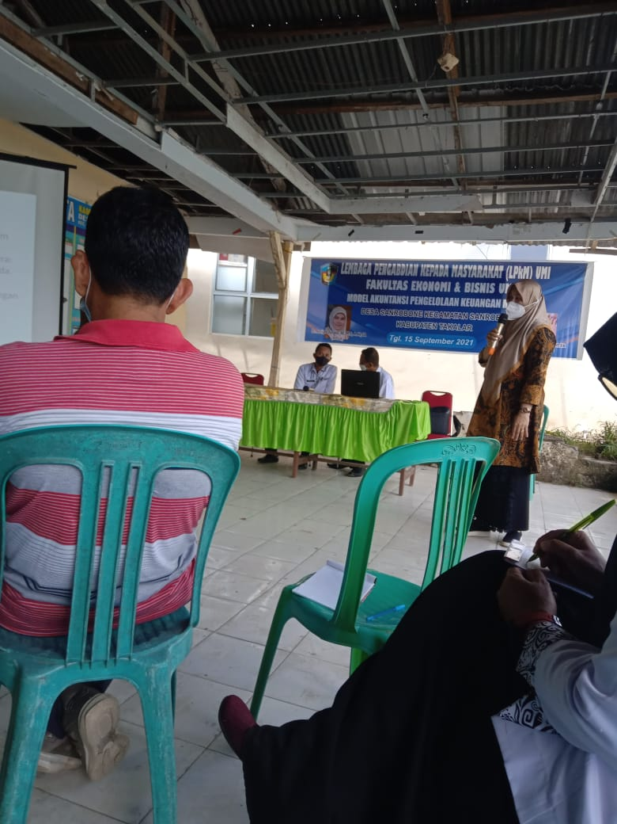

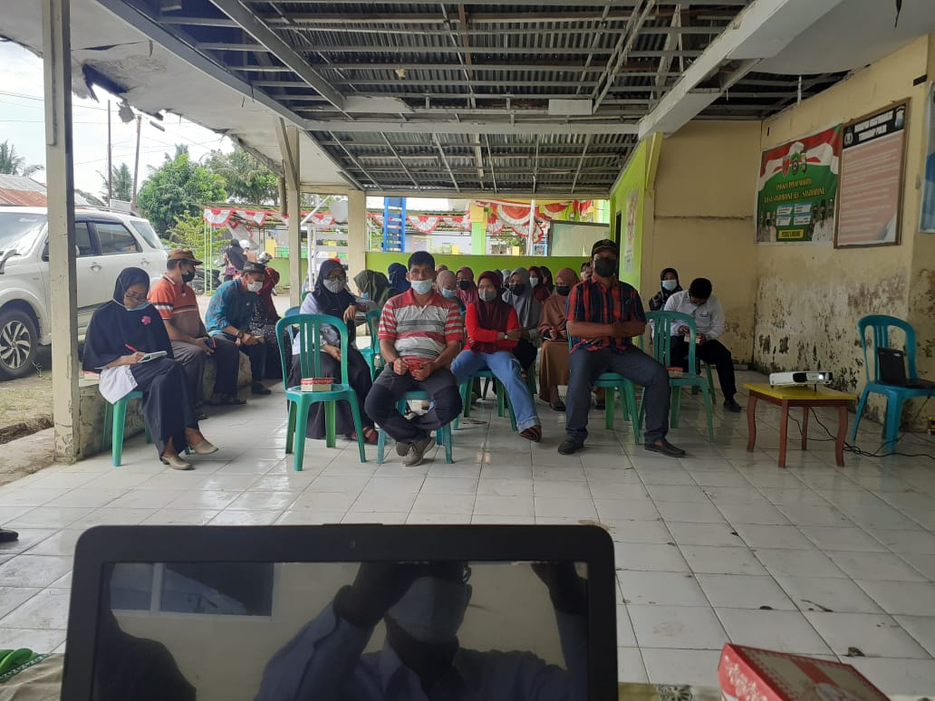

Untuk pelatihan pembuatan laporan keuangan, tim pendamping perlu mengulang/melakukan beberapa kali. Hal ini karena mitra belum pernah mendapat pelatihan serupa sebelumnya. Namun setelah melewati beberapa kali latihan, mencoba memasukkan transaksi sendiri, tim melihat bahwa mitra telah mampu untuk melanjutkan sendiri sistem pencatatan transaksi hingga penyajian laporan keuangan pada bulan bulan berikutnya. Untuk contoh pencatatan penerimaan dan pengeluaran dana masjid (Sitompul, Harahap, & Harmain, 2015) sebagai berikut:

- Jurnal
Gambar 1. Jurnal

Buku Besar

Gambar 2. Buku Besar

Laporan operasinal

Gambar 3. Laporan operasinal

Laporan Arus Kas
Gambar 4. Laporan Arus Kas

- Neraca

Gambar 3. Neraca

SIMPULAN DAN SARAN
Simpulan
Pelaksanaan kegiatan pengabdian ini tidak terlepas dari upaya untuk mendukung serta membantu pemerintah desa dalam meningkatkan kapasitas dan kualitas pengurus mesjid. Dari hasil pendampingan pengelolaan keuangan mesjid, maka dapat disimpulkan bahwa: 1) Pengurus masjid sudah memahami potensi sumber-sumber penerimaan mesjid. 2) sudah memahami pencatatan akuntansi dana masjid secara sederhana. 3) mengerti akun-akun yang seharusnya ada dalam laporan akuntabilitas mesjid.

Saran
Walaupun pengurus mesjid sudah memahami pengelolaan keuangan mesjid tetapi masih memerlukan pendampingan berkelanjutan agar sistem pengelolaan keuangan masjid di desa Sanrobone dapat berkelajutan sesuai dengan materi yang telah diberikan. Selain itu kepada pengurus mesjid untuk lebih memperhatikan perkembangan dana baik penerimaan dan pengeluaran dana mesjid agar akuntabilitas kepada masyarakat lebih baik.

DAFTAR RUJUKAN
Al-Haryono, J. (2011). Dasar-Dasar Akuntansi: Jilid 1. Yogyakarta: STIE YKPN.
Bahrudin, B., Sulindawati, N. L. G. E., & Prayudi, M. A. (2017). Analisis akuntabilitas dan transparansi pengelolaan keuangan pembangunan Masjid Darul Hidayah Desa Airkuning Kecamatan Jembrana Kabupaten Jembrana. e-Journal S1 Ak Universitas Pendidikan Ganesha, 1(4).
Dinanti, A., & Nugraha, G. A. (2018). Pelaporan Keuangan Organisasi Nirlaba. Jurnal Ekonomi, Bisnis, dan Akuntansi (JEBA), 20(1), 1–8.
Ismatullah, I., & Kartini, T. (2018). Transparansi dan akuntabilitas dana masjid dalam pemberdayaan ekonomi ummat. Jurnal Ilmiah Ilmu Ekonomi, 6(12), 186–204.
Kurniasari, W. (2011). Transparansi Pengelolaan Masjid dengan Laporan Keuangan Berdasarkan Pernyataan Standar Akuntansi Keuangan (PSAK 45). Jurnal Muqtasid, 2(1), 135–152.
Pratiwi, E. O., & Kristianti, I. (2021). Analisis pencatatan dan pelaporan PSAK 45 di Gereja X Salatiga. Jurnal Akuntansi, 13(1), 61–71.
Rini, R. (2018). Pengelolaan keuangan masjid di jabodetabek. Jurnal Akuntansi dan Keuangan Islam, 6(2), 109–126.
Sari, M., Mintarti, S., & Fitria, Y. (2018). Akuntabilitas pengelolaan keuangan organisasi keagamaan. Kinerja, 15(2), 45–56.
Siskawati, E., Ferdawati, F., & Surya, F. (2016). Bagaimana masjid dan masyarakat saling memakmurkan? Pemaknaan akuntabilitas masjid. Jurnal Akuntansi Multiparadigma, 7(1), 70–80.
Sitompul, S., Harahap, N., & Harmain, H. (2015). Akuntansi Masjid. Medan: FEBI UIN-SU Press.

